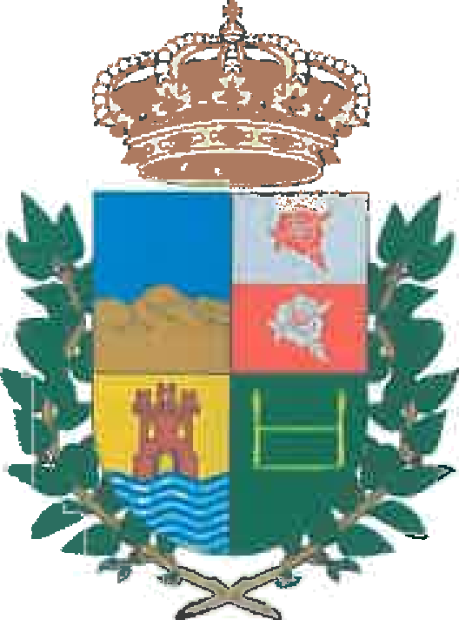


Ayuntamiento de la Muy Noble y Honorable Villa de Breña Baja

L A P A L M A
Alzheimer I Demencias

CONVENIO DE COLABORACIÓN ENTRE EL AYUNTAMIENTO DE BREÑA BAJA Y LA ASOCIACIÓN DE FAMILIARES DE ENFERMOS DE ALZHEIMER Y OTRAS
DEMENCIAS DE LA PALMA (AFA LA PALMA)

27 de diciembre de 2019






CONVENIO DE COLABORACIÓN

° REUNIDOS

De una parte, D. Rubén Marcos Lorenzo García como Presidente de la Asociación de Familiares de Enfermos de Alzheimer y otras Demencias de La Palma, AFA LA
° PALMA, con domicilio en Avenida Eusebio Barreto, 59, Urbanización 29 de Octubre,

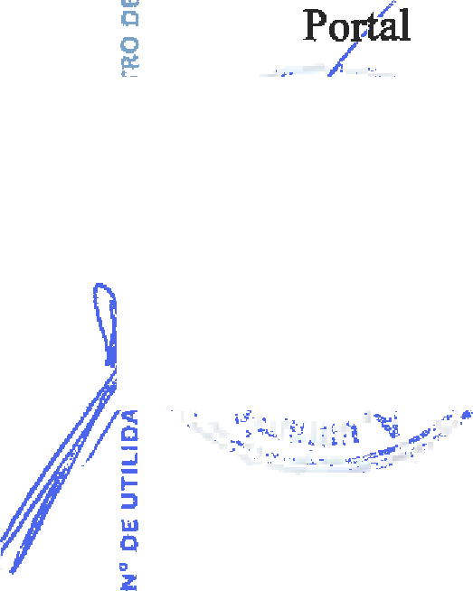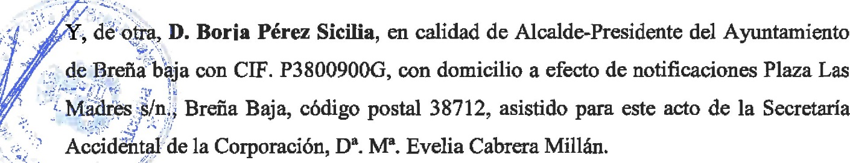
4, Looal 4, 38.760, Los Llanos de Aridane, con C.I.F: G-38559l34.
«‘
Ambas partes se reconocen mutuamente la capacidad legal suficiente para obligar a sus
respectivas entidades.

Visto que la suscripción de este Convenio responde a la normativa vigente de promoción de la autonomía personal y atención a las personas en situación de dependencia, la cual prevé la creación de un Sistema para la Autonomía y Atención a la Dependencia con la participación y la colaboración de todas las Administraciones Públicas y que este sistema garantiza un derecho subjetivo de la ciudadanía, consistente en asegurar el acceso de cualquier persona a las prestaciones y servicios que requiera en función de la situación de dependencia en que se encuentre.
Visto que el artículo 47.1 de la Ley 40/2015, de 1 de octubre, de Régimen Jurídico del Sector Público, determina que son convenios los acuerdos con efectos jurídicos adoptados por las Administraciones Públicas, los organismos públicos y entidades de derecho público vinculados o dependientes o las Universidades públicas entre sí o con sujetos de derecho privado para un fin común.

Thank you for using www.freepdfconvert.com service!

Only two pages are converted. Please Sign Up to convert all pages. https://www.freepdfconvert.com/membership

